UNIDADE 4 – Correlação e Regressão Linear

4.1 CORRELAÇÃO LINEAR

É o estudo do grau de associação entre variáveis. Na correlação interessa observar se duas ou mais variáveis são independentes ou variam juntas.
- Tamanho do braço ou tamanho da perna em uma população de mamíferos.
- Conteúdo de colesterol no sangue e peso de pessoas de mesma idade e sexo.
- Estatura dos pais e estatura dos filhos de pessoas de mesma raça.
- Renda e consumo por faixa de salário.
- Preço e Demanda.
- Tempo de estudo e nota em uma avaliação.

Como o objetivo da análise de correlação é medir a intensidade de relação entre as variáveis, devemos estar atentos aos princípios desta relação. Nas correlações supostamente lógicas, as relações causais se compreendem claramente. Nas chamadas correlações ilusórias não se encontra nenhuma conexão razoável entre as variáveis. Assim o tamanho de uma população de insetos pode estar correlacionado com a altura de algum tipo de erva ou, pode ser simplesmente uma função do tempo. Pode não haver relação ecológica entre as plantas e os insetos. A população de insetos pode depender de outras variáveis que não necessariamente a altura das ervas.

Investiga a existência de associação entre duas variáveis, isto é, o grau de inter-relacionamento entre a variável dependente e a independente. Porém devemos ficar atentos que a correlação linear simplesmente comprova uma variação concomitante entre duas variáveis, não significando, a priori, que uma é causa da outra, visto que muitas outras variáveis, não consideradas no estudo, podem afetar o comportamento da variável dependente. De acordo com a relação entre as variáveis esta correlação pode ser: Direta ou Positiva – quando a variável dependente está diretamente relacionada com a variável independente. Ex.: Renda e Consumo. Indireta ou Negativa – quando a variável dependente tem relação inversamente proporcionalmente com a variável independente. Ex.: Preço e Demanda
Nula – quando não há inter-relação entre as variáveis.

Coeficiente de correlação linear mede o grau de relação linear entre os valores emparelhados x e y em uma amostra. Também conhecido como coeficiente de correlação de Pearson.

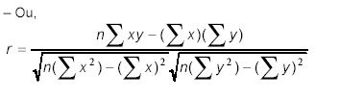
O valor de r deve estar entre –1 e +1, inclusive. Se o valor de r está próximo de 0, concluímos que não há correlação linear significativa entre x e y, mas se r está próximo de –1 ou +1, concluímos pela existência de correlação linear significativa entre x e y.
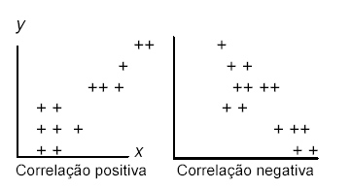

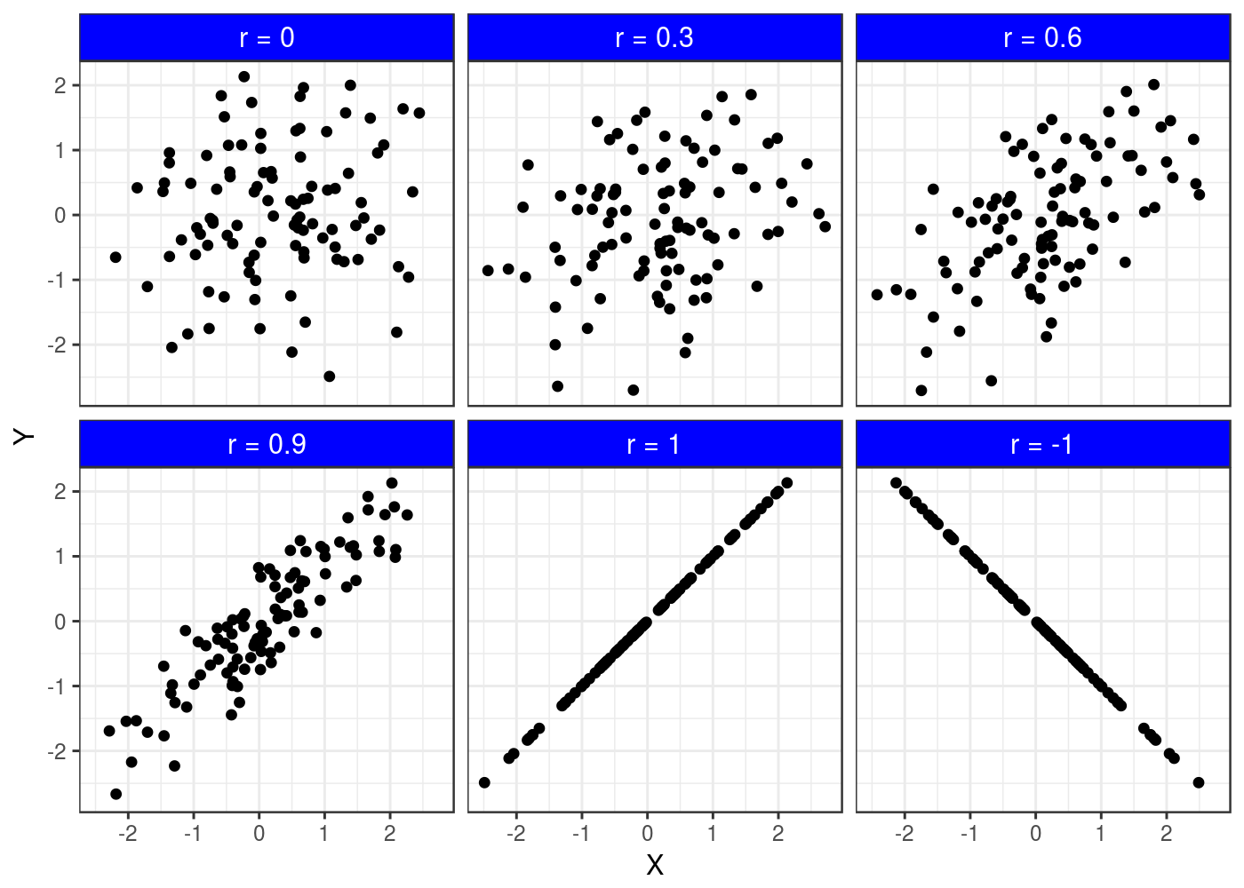

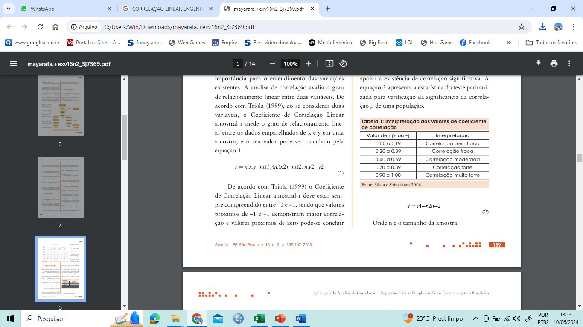

A depender da relação entre as variáveis, os pontos observados, às vezes, se encontram, relativamente, próximos da linha de regressão e em outras situações bastante disseminados em torno dela. Para melhor quantificar esta “aproximação” é necessário determinar um coeficiente de correlação entre as variáveis. Porém não devemos interpretar a palavra “correlação” como a que quantifica uma relação de causa (ex: emissão do Banco Central) e efeito (ex: índice de preços ao consumidor). O valor obtido assinala unicamente uma relação funcional em determinado conjunto de dados.

01. Sobre os diagramas de dispersão para duas variáveis é correto afirmar que:
I - Se a nuvem de pontos se distribui nas proximidades de uma reta, então há correlação linear.
II - Se a nuvem de pontos não se distribui nas proximidades de qualquer que seja a reta, então não há correlação.
III - Se todos os pontos de diagrama pertencem a uma única reta oblíqua, então há correlação linear perfeita.
IV - Se a nuvem de pontos se distribui nas proximidades de uma reta que represente uma
função crescente, então há correlação linear positiva.
a) Todas as afirmativas são verdadeiras. b) Somente a afirmativa II é falsa.
c) Somente a afirmativa IV é falsa. d) As afirmativas I e II são falsas.
e) Todas as afirmativas são falsas.

02. Seja a tabela abaixo composta pela massa (Kg) e altura em (cm) de crianças com 10 meses de idade.
Altura (cm) | Massa (Kg) | x.y | x^2 | y^2
75 | 9,0 | 675 | 5625 | 81
70 | 9,2 | 644 | 4900 | 84,64
73 | 8,9 | 649,7 | 5329 | 79,21
78 | 8,5 | 663 | 6084 | 72,25
80 | 9,5 | 760 | 6400 | 90,25
69 | 9,6 | 593,4 | 4761 | 73,96
71 | 9,1 | 575,1 | 5041 | 65,61
72 | 10,0 | 720 | 5184 | 100
74 | 8,7 | 643,8 | 5476 | 75,69
77 | 9,4 | 723,8 | 5929 | 88,36
739 | 89,9 | 6647,8 | 54729 | 8082,01
Determine o coeficiente de Pearson e verifique que tipo de correlação existe entre as variáveis massa e altura.



Vamos exercitar no EXCEL.

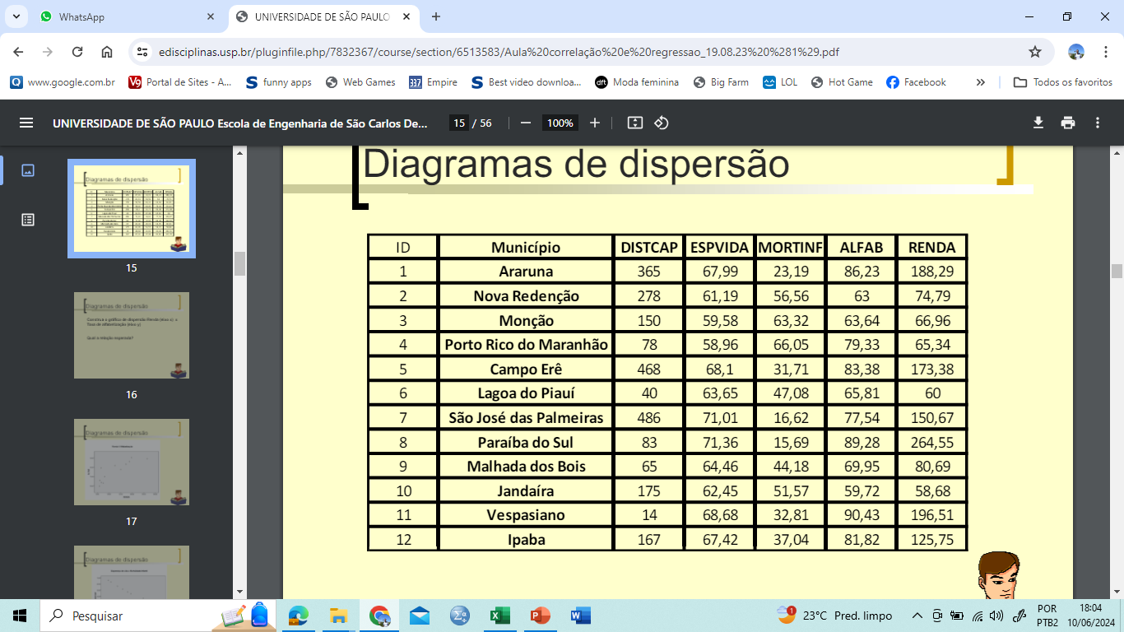

02. É esperado que a massa muscular de uma pessoa diminua com a idade. Para estudar essa relação, uma nutricionista selecionou 18 mulheres, com idade entre 40 e 79 anos, e observou em cada uma delas a idade (x) e a massa muscular (y).
Massa muscular (Y) | Idade (X)
82.0 | 71.0
91.0 | 64.0
100.0 | 43.0
68.0 | 67.0
87.0 | 56.0
73.0 | 73.0
78.0 | 68.0
80.0 | 56.0
65.0 | 76.0
84.0 | 65.0
116.0 | 45.0
76.0 | 58.0
97.0 | 45.0
100.0 | 53.0
105.0 | 49.0
77.0 | 78.0
73.0 | 73.0
78.0 | 68.0

Calcule o coeficiente de correlação linear entre X e Y. r = -0,837
Construa um gráfico de dispersão.

